上海市律师二代会员卡申办操作流程
- 打开东方律师网。打开“东方律师网”（http://www.lawyers.org.cn/），使用律师事务所的登录账号进行身份验证，如下图所示：

- 登录会员中心。在会员中心首页，点击“二代会员卡”图标，打开二代会员卡会员信息确认表，如下图所示：
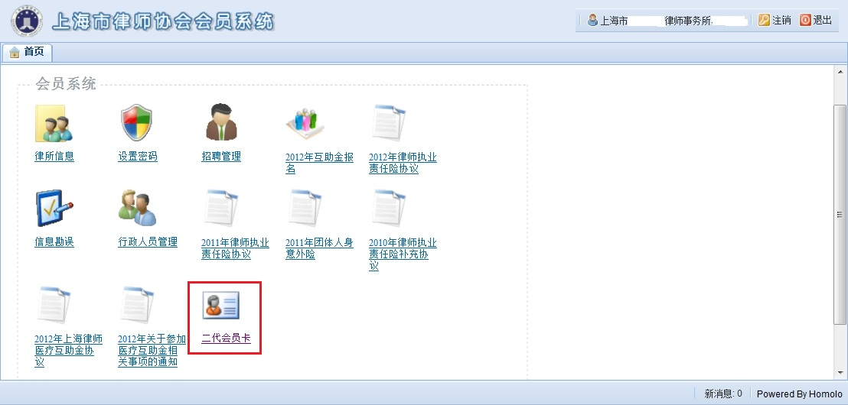
- 进入二代会员卡申办窗口。首页头部的名单为待信息确认的律师名单，如需要核对该律师的信息，可直接在名单中点击律师名。名单中，名字加粗则表示该律师信息已经确认，如下图所示：
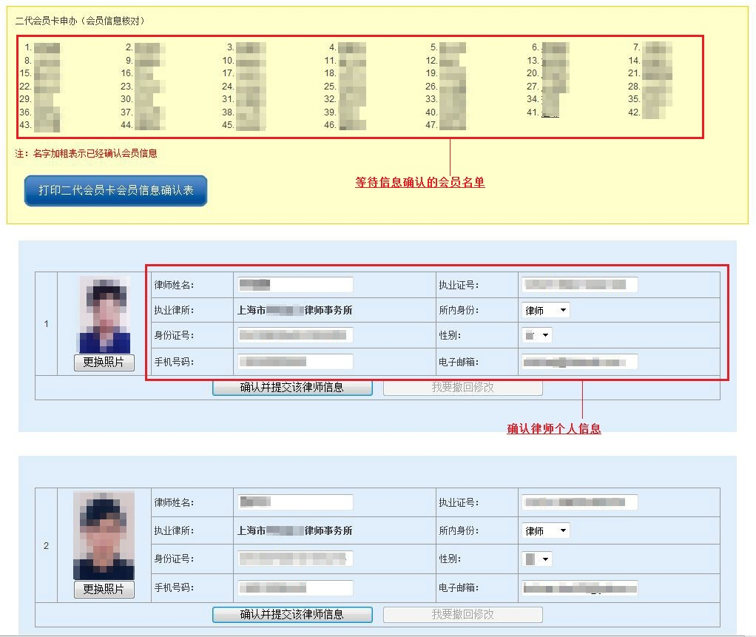
- 核对会员信息。在律师信息区域，对律师信息进行确认。
（1）确认照片。如需要更换照片，点击 “更换照片”按钮，照片应为证件照（白底）扫描件，像素大小：413 X 295 分辨率：300dpi。
Step1：选择照片文件
点击“浏览”，在弹出找到照片文件（jpg文件）后，点击“打开”按钮。如下图所示：
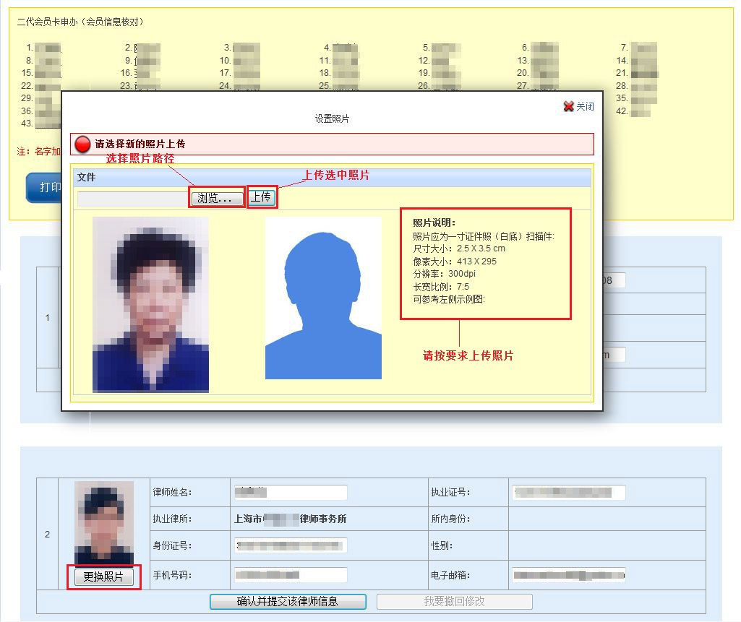
Step2：上传照片
点击“上传”按钮，完成照片文件的上传操作。
Step3：确认照片
待照片上传后，新在照片会在照片区显示出来，比对照片，是否符合要求。确认无误后，点击“保存”按钮，如下图所示：

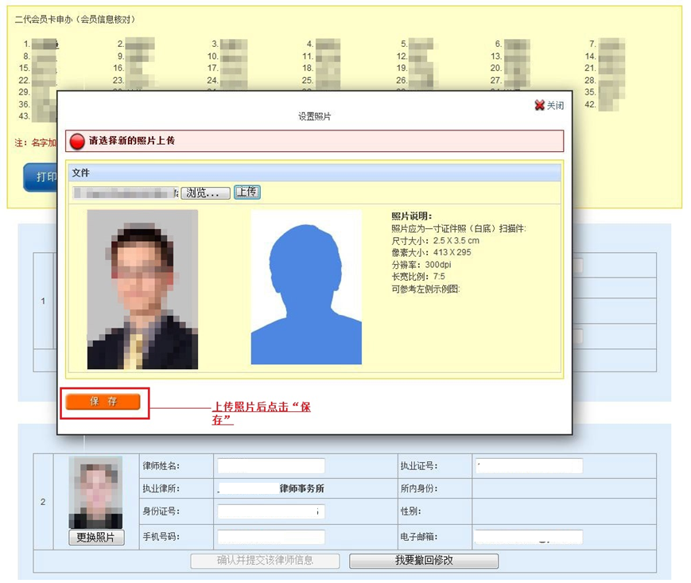
（2）确认律师信息。确认律师信息正确后，点击“确认并提交该律师信息”按钮，提交该律师信息，如下图所示：
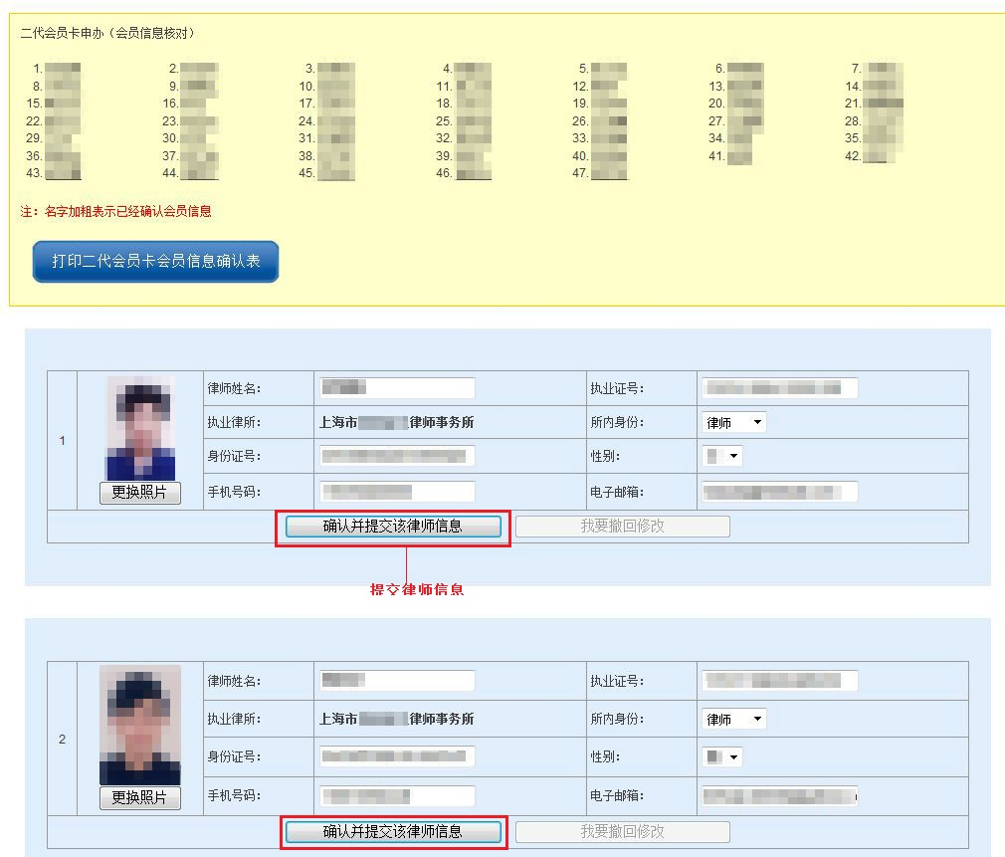
（3）撤回修改。若在提交律师信息之后，需要重新修改律师信息，可点击“我要撤回修改”，重新进行律师信息确认工作：
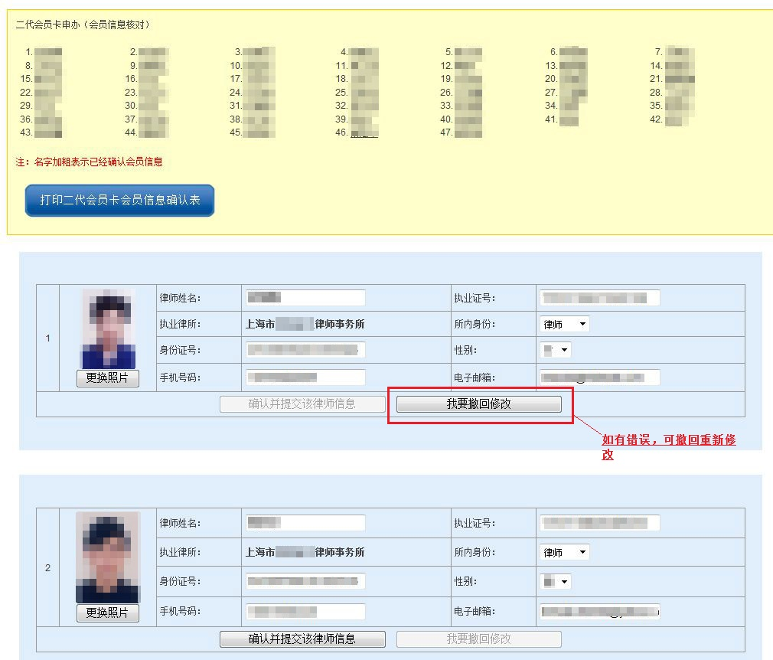
（4）打印信息确认表。将事务所律师信息都核对提交后，点击“打印二代会员卡会员信息确认表”按钮，可打印出已经确认过信息的律师名单，完成会员信息核对：如下图所示：
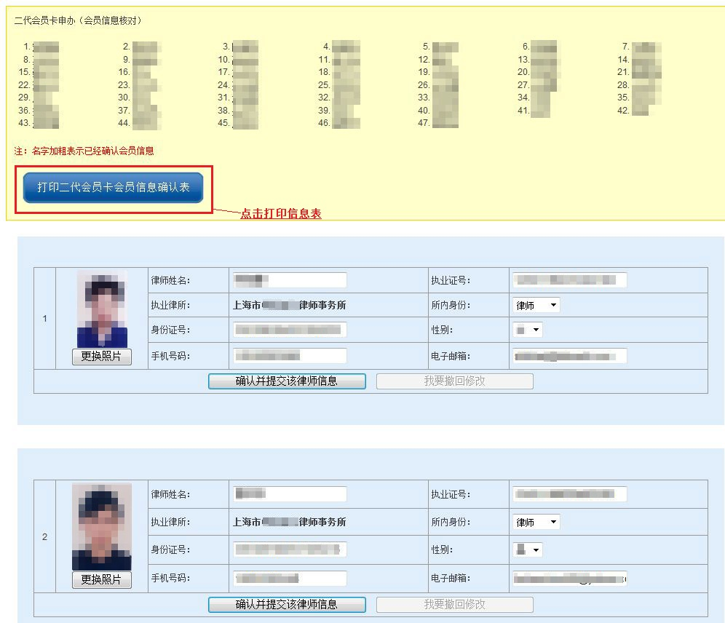
（5）打印设置。在打印前请将页边距调置为最小（一般设为0，系统会将自动设为最小值），并进行打预览，确认无误后进行打印操作。

